Федеральное агентство связи

Ордена трудового Красного Знамени федеральное государственное бюджетное

образовательное учреждение высшего образования

«Московский технический университет связи и информатики»

Кафедра Математической кибернетики и информационных технологий

Отчет по лабораторной работе № 1

по дисциплине «Введение в профессию»

Выполнил: студент группы БВТ1905

Баев Дмитрий Антонович

Проверил: _________________

Москва, 2019

## Цель работы:

Изучение интерфейса пользователя системы MATLAB и основ работы с системой в режиме прямых вычислений.

## Индивидуальное задание:

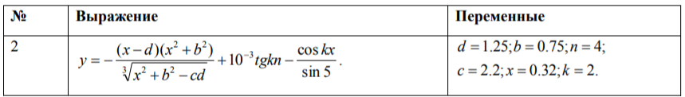

.

## Скриншоты:

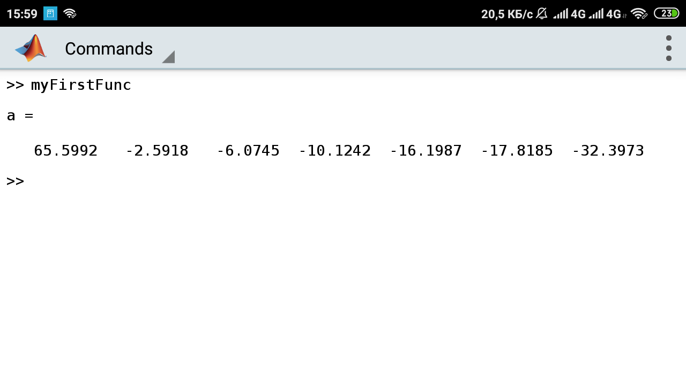

Redmi 3S (Matlab, Версия – 4.6.0)

## Исходный код программы:

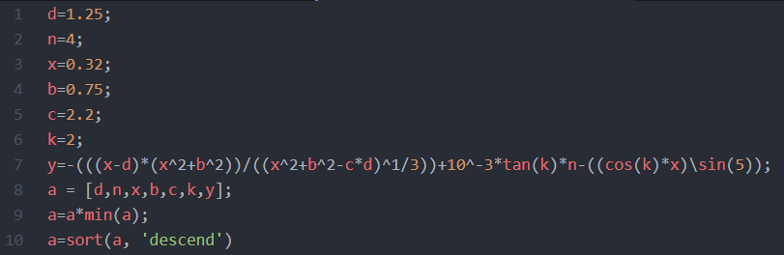

Москва, 2019

## Заключение:

На этой лабораторной работе я изучил изучил интерфейс пользователя системы MATLAB, а также обучился основам работы с системой в режиме прямых вычислений.

Москва, 2019